แนวคำถามในการถอดบทเรียนเกษตรกรที่ทำพืชร่วมยาง
เกษตรกร : นางสาวมาลิณี วงค์สุวัฒน์ โทร. 0987317678
ที่อยู่ : 48/4 ม.11 ต.ทุ่งระยะ อ.สวี จ.ชุมพร จำนวนพื้นที่ 15 ไร่

- บริบทพื้นที่และแรงบันดาลใจในการเกษตรสวนยางยั่งยืน (พืชร่วมยาง)
นางสาวมาลิณี วงศ์สุวัฒน์ เกษตรกรต้นแบบการปลูกมะพร้าวร่วมยางพารา ในพื้นที่ 15 ไร่ มีแรงจูงใจในการเปลี่ยนจากการทำพืชเชิงเดี่ยว มาเป็นพืชร่วมยางเนื่องจากราคาของมะพร้าวแกง ในพื้นที่อำเภอสวี มีราคาสูง มีตลาดรับซื้อตลอดปี และมีแหล่งแปรรูปผลผลิตที่หลากหลายและมั่นคง ทั้งยังสะดวก ต่อการจัดการพื้นที่ แรงงานและผลผลิต การทำสวนยางพาราอย่างเดียว ก็ต้องใส่ปุ๋ย ดูแลรักษา และมีต้นทุนการผลิตอยู่แล้ว เมื่อปลูกมะพร้าวแซมเข้าไป มะพร้าวก็ได้รับปุ๋ยและการดูแลรักษาไปพร้อมๆกัน เรียกว่าทำหลายกิจกรรมแต่ต้นทุนเท่าเดิม ที่สำคัญการ ปลูกมะพร้าวร่วมยาง ไม่มีผลต่อสภาพแสงในสวนยาง และ ช่วย เรื่องระบบนิเวศ ให้มีความสมบูรณ์มากขึ้น ทำให้สภาพแวดล้อมดีขึ้นอย่างชัดเจน ดินมีความชุ่มชื้นขึ้น ผลผลิตจากน้ำยางพาราก็ไม่ลดลง นอกจากเป็นการลดต้นทุนการผลิตแล้วยังมีรายได้จากมะพร้าวและพืชร่วมยางอื่นๆในแปลงเพิ่มขึ้นด้วย เมื่อสำเร็จจาก การทำยางพาราร่วมมะพร้าว จึงปลูกพืชอื่นๆ แซมในแปลงเพิ่มเติม เช่นมะฮอกกานี ลองกอง มังคุดผักเหลียงและสมุนไพรต่างๆที่เกิดขึ้นเองตามธรรมชาติ เรามีหน้าที่แค่บำรุงรักษา และจัดการ ไปตามธรรมชาติ โดยไม่ต้องพึ่งพาสารเคมีเลย
2. ความคาดหวังต่อการทำเกษตรสวนยางยั่งยืน (พืชร่วมยาง)
นางสาวมาลิณี วงศ์สุวัฒน์ มีความตั้งใจจะสร้างรูปแบบการเกษตรผสมผสานของตนเอง โดยผสมผสานกับความรู้ทางวิชาการ กับภูมิปัญญาการทำเกษตรดั้งเดิม โดยปลูกมะพร้าวแกงที่ราคาผลผลิตดีตลอดปีกับยางพาราไว้ในแปลงเดียวกัน มีพื้นที่สำหรับปลูกผักยั่งยืนและผลไม้ตามฤดูกาลแซมบ้างเพื่อให้เกิดความหลากหลายทางชีวภาพ และเพื่อความสะดวกในการจัดการแปลงที่มีพืชพันธุ์ที่หลากหลายชนิด ทั้งบริโภคในครัวเรือน จำหน่ายเป็นรายได้ตลอดทั้งปี เป็นการประกันความเสี่ยงของเกษตรกร การทำการเกษตรแบบผสมผสาน สามารถลดต้นทุนค่าปุ๋ยที่ได้ทันที รักษาสภาพแวดล้อมธรรมชาติ เพิ่มชุ่มชื้นให้ดิน และมีความหลากหลายทางชีวภาพ ทำให้เกษตรกรมีรายได้เพิ่มขึ้น ปัจจุบันมีรายได้ 2 ทางคือจากยางพาราที่มีอยู่เดิม จากพืชร่วมยาง มะพร้าว สับปะรด กล้วยน้ำว้า พริก พืชผักสวนครัว การทำพืชร่วมยางที่เหมาะสมสำหรับตนเองคือการทดลองดูว่าพืชชนิดใดที่เหมาะสมกับพื้นที่และสามารถอยู่ร่วมกับต้นยางพาราได้โดยไม่มีผลกระทบต่อกัน ทำให้เรามีรายได้ จากยางพาราส่วนหนึ่งและมีรายได้จากพืชผักผลไม้ตามฤดูกาลอีกส่วนหนึ่งสามารถประคับประคองกันและกันไปได้ตลอดปี ปัจจุบันได้เพิ่มพื้นที่ปลูกสวนผสมผสานด้วยการโค่นยางพาราอีก 1 แปลง เน้นทำการเกษตรแบบผสมผสาน ให้ผลไม้เป็นหลัก เช่น ทุเรียน มังคุด กล้วยต่างๆ แซมด้วยมะพร้าว และเพิ่มเรื่องการจัดการระบบน้ำด้วยโซล่าเซลล์ โดยได้รับงบประมาณสนับสนุนจาก การยางแห่งประเทศไทยสาขาจังหวัดชุมพร บวกกับตนเองมีองค์ความรู้เรื่องการทำปุ๋ยและสารชีวภัณฑ์ ทำให้สามารถทำการเกษตรแบบปลอดสารเคมีได้โดยสะดวก แม้ว่าผลผลิตส่วนใหญ่จะยังไม่ได้รับมาตรฐานจากภาครัฐ แต่ยังสามารถขายได้ราคาดีเพราะลูกค้าเชื่อมั่นในการจัดการฟาร์มของเรา ตอนนี้ยังขายผลผลิตสดได้ราคาดี และไม่ค่อยมีเวลาว่าง จึงไม่จำเป็นต้องทำการแปรรูป
3. การเกษตรผสมผสานแบบยางพาราร่วมมะพร้าว
เกษตรผสมผสานแบบยางพาราร่วมมะพร้าว เน้นการผสมผสานระหว่างพืช ให้มีความหลากหลาย มีพืชต่างระดับ มีความเกื้อกูลกัน ซึ่งนางสาวมาลิณี วงศ์สุวัฒน์ ได้นำหลักการนี้กับการทำสวนสมรมภาคใต้มาประยุกต์พัฒนาเป็นจัดรูปแบบปลูกพืชให้ง่ายต่อการต่อการจัดการผลิตในแปลง โดยจัดการพื้นที่ 15 ไร่ (รวม 2 แปลง 7 และ 8 ไร่) ให้เป็นสวนยางพาราผสมกับมะพร้าวแกงพันธุ์พื้นเมืองของจังหวัดชุมพร ที่มีความต้านทานต่อโรคสูงและได้รับผลผลิตดีตลอดปี มีการปลูกผักเหลียง ผลไม้ตามฤดูกาล ไม้เศรษฐกิจต่างๆ เช่น มะฮ็อกกานี ตะเคียนทอง จำปาทอง ฯลฯ เพื่อรักษาระบบนิเวศและเพิ่มความหลากหลายทางชีวภาพ ดังนี้
- แปลงมะพร้าวร่วมยางพารา หมู่ที่ 2 ต.สวี อ.สวี จ.ชุมพร จำนวน 8 ไร่ 3 งาน ยางพารา 400 ต้น แซมด้วย มะพร้าว 200 ต้น และผักเหลียง ลองกอง มังคุด ขนุน
- แปลงเกษตรผสมผสาน หมู่ 11 ตำบลทุ่งระยะ 7 ไร่ มะพร้าว 4 ปีและ 2 ปี ปลูกแซมด้วยสับปะรด กล้วยน้ำว้า พริก มะละกอ มะกรูด พืชผักสวนครัวฯ และใช้พลังงานโซล่าเซลล์สำหรับการจัดการน้ำในแปลง
ภาพผังแปลงการเกษตรผสมผสานโดยจัดรูปแบบปลูกมะพร้าวร่วมยางพารา
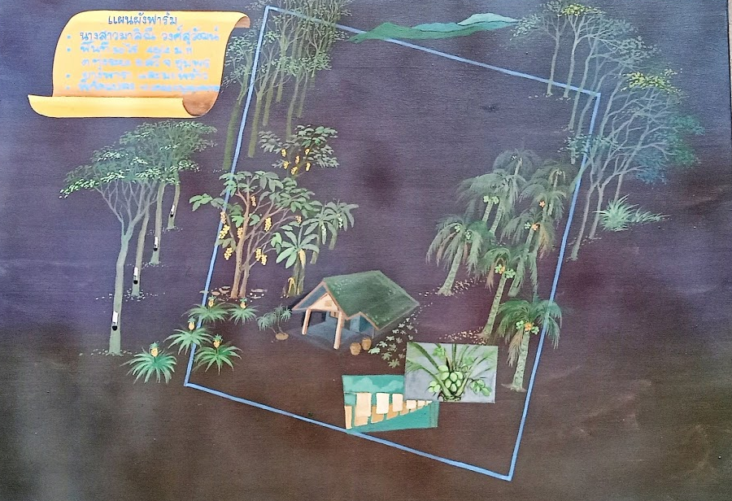

4 ผลผลิตและ รายได้/รายจ่ายครัวเรือนเป็นอย่างไร (รายได้ครัวเรือนเพิ่มเท่าไหร่/รายจ่ายค่าอาหารลดลงหรือไม่
การจัดแบ่งกิจกรรมการผลิตและการจัดการรายได้-รายจ่ายในแปลงเกษตรตามห้วงระยะเวลาให้ผลผลิตของพืชและสัตว์ในแปลงเกษตร
กิจการผลิตและการจัดการรายได้/รายจ่ายในแปลง | กิจกรรมการผลิต | รายได้(บาท/ปี) | รายจ่าย(บาท/ปี) | หมายเหตุ
รายวัน | รายได้ : ผลผลิตพืชเป็นอาหารในครัวเรือน เฉลี่ยวันละ 50 บาท เดือนละ 1,500 บาท | 18,000
รายสัปดาห์ | รายได้ : รายได้จากการขายพืชผัก สมุนไพร เฉลี่ย 1,400 บาท เดือนละ 7,000 บาท | 84,000
รายเดือน | รายได้ : จากการขายยางพารา 7 ไร่  เฉลี่ยวันละ 17.5 กก.ๆ ละ 35 บาท จำนวน 20 วัน เดือนละ 12,250 บาท หักค่าแรงงาน 50% คงเหลือต่อเดือน 6,125 | 73,500 | -
 | รายได้ : จากการขายมะพร้าว 7 ไร่  เฉลี่ยเดือนละ 440 กก.ๆ ละ 15 เฉลี่ยเดือนละ 6,600 บาท หักค่าแรงเดือนละ 200 | 76,800
 | ค่าใช้จ่าย  -ค่าปุ๋ยหมัก/ชีวภาพ 2000 บาท/เดือน  -ค่าสารชีวภัณฑ์ 500 บาท/เดือน  -ค่าวัสดุอุปกรณ์ 500 บาท/เดือน |  | 24,000  6,000  6,000
รายปี | รายได้จากผลผลิตพืชผักไม้ผลไม้ตามฤดูกาล เช่น ลองกอง มังคุด ขนุน | 3,000
 | รวมทุกรายการผลิต | 255,300 | 36,000
สินทรัพย์ | -ที่ดินอาคารและสิ่งปลูกสร้าง  -มูลค่าต้นไม้ 60 ต้น อายุเฉลี่ย 10 ปี  (คิดมูลค่าต้นละ/ 3 บาท/จำนวนวัน)  60x3x365x10 ปี=  657,000 บาท | 7,500,000  657,000 |  | รวม  8,157,000
สรุป
รายได้จากยางพาราในพื้นที่พืชร่วมยางได้เท่าเดิม แต่มีรายได้เพิ่มขึ้นจากเดิมประมาณ 10-20% ซึ่งมาจากรายได้พืชอายุสั้นประมาณ 10,000 บาทต่อเดือน สามารถลดค่าใช้จ่ายการบริโภคในครัวเรือนและแบ่งปันกับเครือข่าย ประมาณการเป็นจำนวน 1,500 บาทต่อเดือน ลดต้นทุนการผลิตได้ประมาณ 3,000 บาทต่อเดือน มีมูลค่ารวมทางสินทรัพย์ในแปลง (รวมที่ดินและสิ่งปลูกสร้าง) 8,157,000 บาท มีรายได้จากผลผลิตในแปลง ประมาณการรายได้ต่อปีจำนวน 250,000 บาท
5. การเป็นสมาชิกกลุ่มสถาบันเกษตรกร เช่น กลุ่มวิสาหกิจชุมชน กลุ่มเกษตรกร ฯลฯ และบทบาทหน้าที่ในกลุ่ม การได้รับประโยชน์จากการรวมกลุ่ม
นางสาวมาลิณี วงศ์สุวัฒน์ เป็นเกษตรกรต้นแบบการปลูกพืชร่วมยางแบบ “ยางพาราร่วมมะพร้าว” และเป็นแปลงทดลองการปลูกมะพร้าวแกงของศูนย์วิจัยพืชสวนชุมพร มีบทบาทในการอนุรักษ์พันธุกรรมมะพร้าวพันธุ์ดีของจังหวัดชุมพร รวมไปถึงการนำผลผลิตไปต่อยอดเป็นผลิตภัณฑ์ต่างๆ กับหน่วยงานที่เกี่ยวข้องด้วย ในอนาคตมีแนวคิดที่จะขยายพื้นที่การทำ“ยางพาราร่วมมะพร้าว” เพื่อเป็นแหล่งเรียนรู้ให้แก่เกษตรกรรายอื่นๆ ได้ศึกษารูปแบบ และนำไปประยุกต์ปรับเปลี่ยนเป็นสวนยางยั่งยืนหรือเกษตรกรรมยั่งยืน จะทำให้เกษตรกรมีคุณภาพชีวิตที่ดีขึ้น

6. การบรรลุเป้าหมายจากทำสวนยางยั่งยืน(พืชร่วมยาง) หรือไม่อย่างไร
การเกษตรผสมผสานที่ผ่านมา ได้บรรลุเป้าหมายขั้นต้นคือ ตนเองเชื่อมั่นว่าการทำสวนยางยั่งยืนจะสร้างความมั่นคงให้กับตนเองและครอบครัวได้คือการที่เราตัดสินใจแน่วแน่แล้วว่าเราเลือกที่จะอยู่ในวิถีเกษตรแบบนี้เราต้องศึกษาหาความรู้และลงมือทำอย่างสม่ำเสมอต้องคอยสังเกตคิดวิเคราะห์และวางแผนในแต่ละกิจกรรมอย่างเป็นระบบเพราะเรามีต้นทุนเรื่องแรงงานน้อยต้องจ้างงาน รายได้ที่สูญเสียไปกับเรื่องสิ้นเปลือง เช่น สารเคมี ปัจจัยการผลิตต่างๆ แรงงาน การขนส่งการแปรรูปและการตลาด เรา ต้องลดรายจ่ายส่วนนี้ให้ได้ก่อน ที่สำคัญต้องมีภาคีเครือข่ายและภาครัฐให้การสนับสนุน ทั้งเรื่ององค์ความรู้และงบประมาณเสริม เมื่อเราวางแผนได้อย่างเป็นระบบ ก็จะสามารถสร้างความยั่งยืนให้กับแปลงเกษตรของเราและเป็นตัวอย่างที่ดีให้กับคนอื่นได้
7. ปัจจัยที่ทำให้ท่านทำพืชร่วมยางประสบความสำเร็จมีอะไรบ้าง (ทุน การสนับสนุนจากภายนอก -องค์ความรู้) ดังนี้
1) การผสมผสานความรู้ทางวิชาการ และเทคโนโลยีสมัยใหม่ นำสู่การเกษตรผสมผสานโดยจัดรูปแบบการปลูกมะพร้าวร่วมยางพารา และลดการใช้สารเคมี
2) มีทุนและแรงงานทำการเกษตรที่เพียงพอต่อการจัดการผลิตพืชในแปลงเกษตร
3) มีออกแบบวางผังแปลง วางแผนการผลิต ปฏิบัติการผลิตอย่างเป็นระบบ เป็นขั้นเป็นตอน ให้เกิดประสิทธิภาพสูงสุด
4) การลดต้นทุนและเพิ่มประสิทธิภาพการผลิต (การจัดการดิน น้ำ ระบบนิเวศน์ในแปลง) โดยเฉพาะปัจจัยการผลิตสำคัญคือ ดิน : ฟื้นฟูบำรุงดินด้วยการใช้ปุ๋ยหมักและไม่ใช้สารเคมี น้ำ : การใช้โซล่าเซลล์ในการบริหารจัดการน้ำในแปลง ปุ๋ยและยา : ผลิตสารชีวภัณฑ์ ควบคุมสภาพแวดล้อมในแปลงให้เกื้อกูลกัน
8. ปัญหา อุปสรรคจากการทำสวนยางยั่งยืน (พืชร่วมยาง) อย่างไร
สิ่งที่เป็นอุปสรรคสำหรับเกษตรกรทั่วไปคือการรับรู้ ตระหนักต่อการเปลี่ยนแปลงรูปแบบการเกษตรเชิงเดี่ยวสู่เกษตรกรรมยั่งยืน ซึ่งยังมีจำนวนน้อย ในขณะที่มาตรการส่งเสริมสนับจากภาคราชการยังไม่เป็นระบบต่อเนื่องสอดคล้องกับวิถีเกษตรทั่วไปมากนัก จะเป็นต้องลดทอนเงื่อนไขระเบียบที่รัฐกำหนดไว้บางประการเพื่อให้เกษตรกรทั่วไปได้เข้าถึงโอกาสและทรัพยากรที่มีอยู่ของราชการ
9. การทำสวนยางยั่งยืน (พืชร่วมยาง) ในอนาคตอย่างไร และความเป็นไปได้ในการนำไปใช้กับพืชเชิงเดี่ยวอื่น เช่น สวนปาล์มน้ำมัน ทุเรียน ลองกอง ฯลฯ
ในอนาคตจะเน้นเรื่องมะพร้าวน้ำหอมและมะพร้าวพันธุ์ต่างๆ เพื่อการศึกษาวิจัยเพิ่มเติม เพราะการจัดการแปลงไม่ได้ยุ่งยากนัก และมีสำนักงานวิจัยพืชสวนเข้ามาช่วยสนับสนุน ดูแลอย่างต่อเนื่อง การทำพืชร่วมยางนั้นต้องมีการศึกษาวิจัย ค้นหาตัวอย่างต้นแบบการทำเกษตรกรรมยั่งยืนในพืชอื่น ปาล์มน้ำมัน ทุเรียน ลองกอง ฯลฯ พร้อมผลิตเป็นชุดความรู้ให้เกษตรกรทั่วไปได้ตระหนักรู้ ปรับเปลี่ยนวิถีการผลิตให้มีเกิด ผู้ผลิตปลอดโรค ผู้บริโภคปลอดภัย และให้ภาคเกษตรเป็นแหล่งผลิตอาหารของไทย ของโลกให้ได้
10. ข้อเสนอแนะอะไรบ้างต่อหน่วยงานต่างๆที่เกี่ยวข้อง เช่น กยท. /สนง.เกษตร/ เกษตรและสหกรณ์ ฯลฯ ในการทำนโยบายสวนยางยั่งยืน (พืชร่วมยาง) ดังนี้
1) ให้ กยท. และหน่วยงานกระทรวงเกษตร ร่วมกับสถาบันวิชาการ ได้ศึกษาวิจัย ค้นคว้า พัฒนารูปแบบการทำสวนยางยั่งยืนแบบต่าง แล้วขยายผลให้แก่เกษตรกร หรือการทำเกษตรกับพืชเศรษฐกิจ ทั้งปาล์มน้ำมัน และไม้ผลอันจะสนองตอบผลลัพธ์ ผู้ผลิตปลอดโรค ผู้บริโภคปลอดภัย เป็นแหล่งผลิตอาหารของไทยและของโลก ตามที่มีนโยบายไว้ก่อนหน้านี้ได้จริง
2) ให้ กยท. และหน่วยงานในสังกัดกระทรวงเกษตรฯจังหวัดชุมพร เร่งศึกษาเรียนรู้ ให้เข้าใจแนวทางส่งเสริมสนับสนุนเกษตรกรในพื้นที่ อันจะสนองตอบชุมพรมหานครเกษตรอินทรีย์ หรืออินทรีย์วิถีชุมพร 8000 ไร่ภายในปี 2566 นี้
3) ให้เกษตรกรปรับเปลี่ยนวิถีการผลิต โดยการปลูกพืชหลากหลายชนิด และจัดรูปแบบแปลงเกษตรของตนเองให้เหมาะสมกับสภาพพื้นที่

ภาพแปลงเกษตรและเกษตรกรสวนยางยั่งยืน

แผนผังฟาร์ม นางสาวมาลิณี วงศ์สุวัฒน์
แปลงที่ 1 พื้นที่ 7 ไร่ 48/4 ม.11 ต.ทุ่งระยะ อ.สวี จ.ชุมพร
ยางพารา และมะพร้าว 4 ปีและ 2 ปี
พิกัดแปลง 10.252223, 99.054775
แปลงที่ 2 พื้นที่ 8 ไร่ 3 งาน ม.7 ต.สวี อ.สวี จ.ชุมพร
ยางพารา, มะพร้าว, ผลไม้ , กล้วย, สวนผสมผสาน, โซล่าเซลล์
พิกัดแปลง 10.257764,99.052200
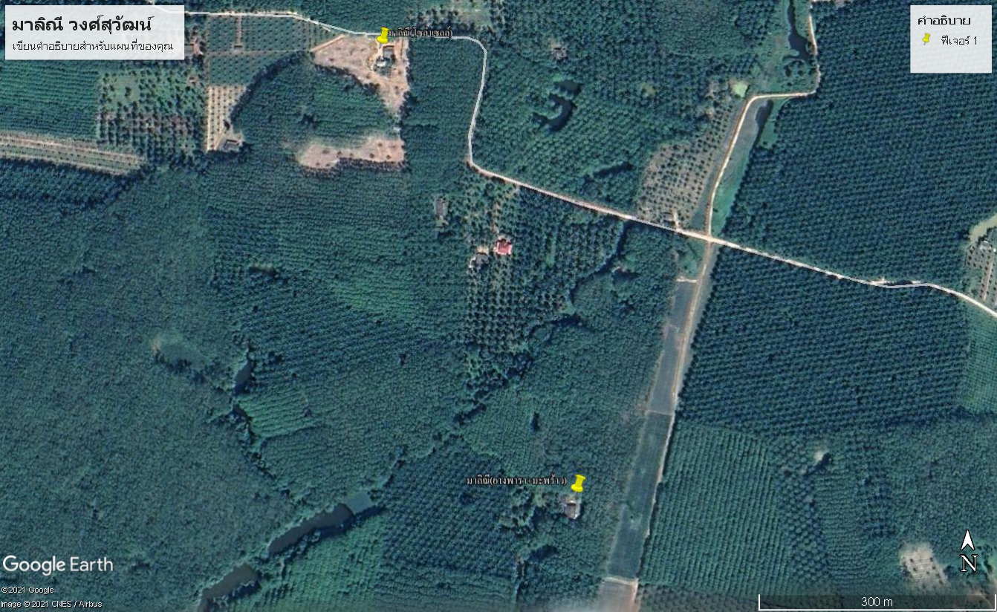
มาตรฐานแปลง ปลอดสารเคมี
ยางพารา+มะพร้าว+ลองกอง
ไม้ใช้สอยในแปลงและริมแดน
บ้าน
ระบบน้ำโซล่าเซลล์
แปลงมะพร้าว 4 ปี+2 ปี
แปลงเกษตรผสมผสาน
1
2

